ПРАЙС-ЛИСТ ООО "БЗП" ГОСТ 21520-89
Продукция соответствует показателям плотности и прочности
Внешний вид | Наименование | Размеры блока, мм | Цена за М3  Руб.  розница | Цена за М3  Руб.  опт | Цена за пачку с упаковкой оптовая
ПЕНОБЕТОННЫЕ БЛОКИ ПЛОТНОСТЬ D -700
 | 600-й  Пачка 40 шт.  ( 1, 44 М3 ) | 600х300х200 | 2800 | 2750 | 4008
 | 588-й  Пачка 40 шт.  ( 1, 36 М3 ) | 588х288х200 | 2800 | 2750 | 3792
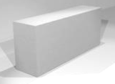 | 388-й  Пачка 90 шт.  ( 1, 31 М3 ) | 388х200х188 | 2800 | 2750 | 3657
Внешний вид | Наименование | Размеры блока, мм |  | Цена за М3  Руб.  розница | Цена за  М3  Руб.  опт
Перемычки газобетонные армированные ППБ плотность D 900 - 1200
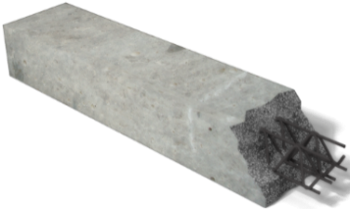 | 1-3/0,1/0,18 | 100*180мм L= 1-2,9м |  | 17000 | 14500
 | 1-3/0,1/0,2 | 100*200мм L= 1-2,9м |  | 17000 | 14500
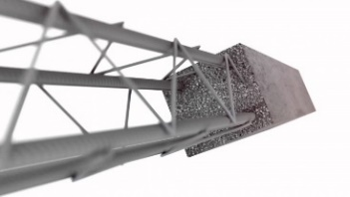 | 1-3/0,2/0,18 | 200*180мм L= 1-2,5м |  | 14000 | 11500
 | 1-3/0,2/0,2 | 200*200мм L= 1-2,9м |  | 14000 | 11500
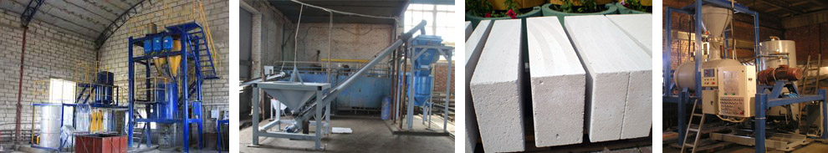
Длина перемычек считается кратно 10 см. Цены указаны с учетом НДС

Мы - завод производитель!
Только у нас Вы можете купить пенобетонные перемычки по ГОСТ-21520-89
с полным комплектом документов
(пожарные, гигиенические сертификаты, ТУ, лабораторные анализы и т.д.)
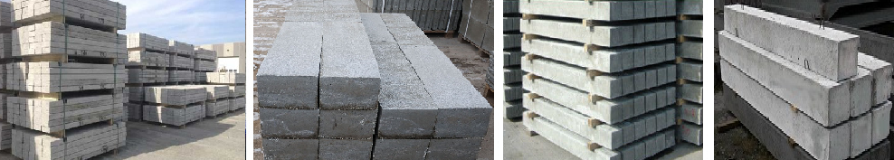
1) Имеют свою кубатуру. Экономия!
Пример: Объём одной перемычки 200*200*1800 мм. составляет 0.072 м3.
Экономия около 200 руб. с ОДНОЙ перемычки!
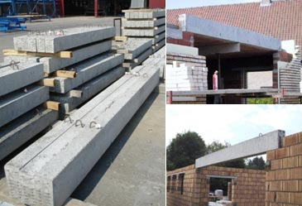
2) Лёгкие, тёплые, прочные. Монтаж выполнят два человека,
экономия времени и денег на спец. технику .
Пример: (при равных размерах)
Вес перемычки ЖБИ около 120 кг. Вес нашей перемычки ВСЕГО 45 кг.
3) Не нужно красить, нарезать, обрабатывать.
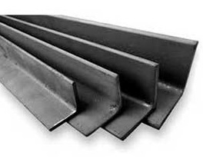
В отличии от железных уголков, которые изначально дешевле, НО их нужно резать (+150руб.), красить (+200руб.), а также Вы получите замечательный мостик холода!
Кстати! Уголки не имеют кубатуры, т.е. дополнительный расход на строительные блоки!

